- k行的行排序法

在第三章中，我們介紹了2行的行排序法與3行的行排序法，從先前的討論中，可發覺排序網路亦可用行之組合來表示，但是2行與3行的行排序法目前尚無法看出有任何共通的規律性，因此很難直接將前人的演算法拿來推廣到k行的狀況，k ≥ 4。在本章我們將進一步介紹我們所推導出來的4行的行排序法、5行的行排序法、☹、k行的行排序法，而這些排序網路的設計，就如同2行、3行的行排序法，分別只需要二值排序子網路（sorter）與三值排序子網路一樣，4行的行排序法只需要四值排序子網路，5行的行排序法只需要五值排序子網路，k行的行排序法只需要k值排序子網路，即可分別架構出完整的排序網路。
由1.3節中我們曾介紹Leighton的行排序法，行排序法在排序的過程中，共用了8個步驟，行排序法可分成互斥的s組（s行），s最多可達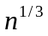，但是當遞迴至較小的n值時，s亦跟著減少。當s為4行（column）或5行或k行時，亦可選擇套用本章所發展的演算法，這樣便可加快排序速度。我們已將4行的行排序法、5行的行排序法、k行的行排序法之時間與硬體成本（此處硬體成本指的是比較器的數量）計算出，以利排序網路設計者選擇。

- 4行的行排序法

在本節中，我們設計出一個基於四值排序網路的一個架構排序網路的演算法，稱為4行的行排序法，若有4個n/4大小的已排序好的資料，則可透過此演算法用四值排序子網路（sorter）去架構出一排序n個資料的排序網路，或者當n = 4^{p}時，亦可只套用此演算法用四值排序子網路去架構出一排序n個資料的排序網路。我們首先說明4行的行排序法的步驟，接著再證明其正確性，最後討論本演算法的時間與硬體成本。

4行的行排序法：
輸入：任意4^{p}個資料之集合S。
輸出：將集合S 中4^{p}個資料排序好之序列。

假設有n個資料要排序，n = 4^{p}，p ≥ 2。
步驟1：分成4個大小相等的行，將每一個行中n/4個資料分別排序。
步驟2：做轉置（transpose） 將矩陣中以 column-major 順序排列的資料改由以 row-major 順序排列，其中奇數行（第1、3行）做正向轉置（transpose）時，由第1行往第4行方向依序排放；偶數行（第2、4行）做反向轉置（transpose）時，由第4行往第1行方向依序排放。
步驟3：將每一個行中4個n/16大小各自排序好的資料合併（merge）成一個n/4大小排序好的資料。
步驟4：列（row）排序，大的在第4行。令此四行的資料置於矩陣A中，則經步驟4後，a_{i,1} ≤ a_{i,2} ≤ a_{i,3} ≤ a_{i,4}，a_{i,j}為第i列（row）第j行（column）的資料。
步驟5：a_{i,3}、a_{i,4}、a_{i+1,1}、a_{i+1,2} 4值排序，經步驟5後，a_{i,3} ≤ a_{i,4} ≤ a_{i+1,1} ≤ a_{i+1,2}，1 ≤ i ≤ n/4 - 1。
步驟6：列排序，大的在第4行。此時，row-major order為排序好的資料。

例：S = ⟨17, 23, 19, 22, 1, 11, 3, 6, 32, 21, 13 ,2 , 9, 27, 24, 15, 26, 4, 5, 7, 29, 8, 25, 31 , 10, 12, 18, 30, 20, 28, 16, 14⟩ 32個資料要排序，其過程如下：
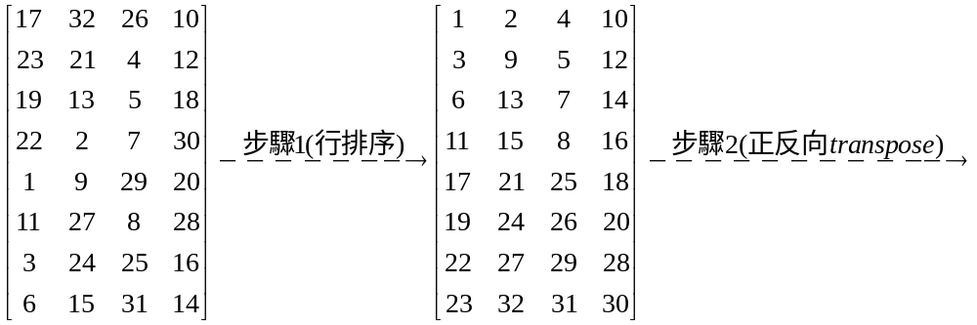

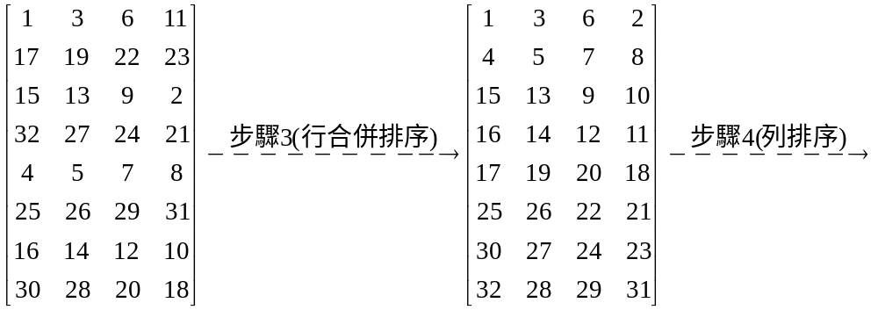
步驟5：將同一虛線上的4個資料排序。

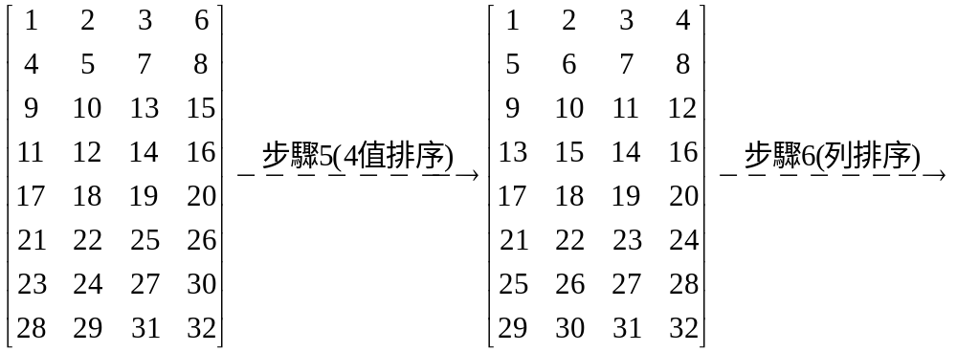

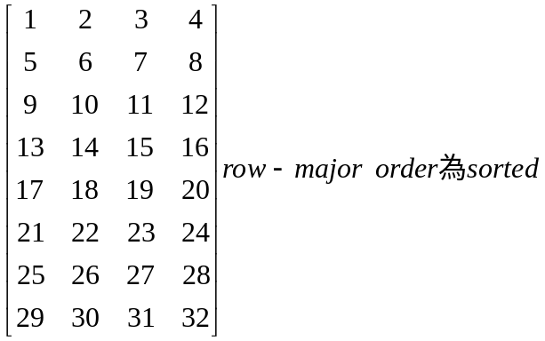

定理4.1：上述4行的行排序法能正確地將資料排序完成。
證明：套用定理1.1，零壹原理（zero-principle），在演算法的每一步驟其資料變化情形如圖4.1所示。

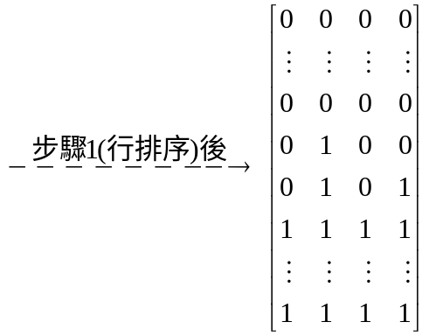
圖4.1 4行的行排序法的正確性證明
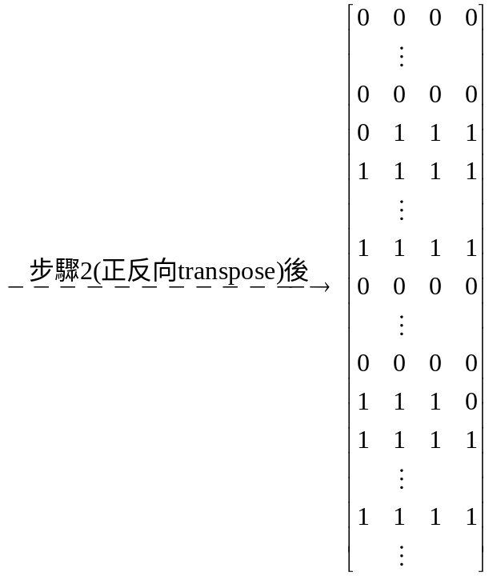
每一行transpose後，最多只有一列為0、1混合。第1行transpose時，由第1行往第4行方向依序排放（→），故必為0…01…1的形式；第2行transpose時，由第4行往第1行方向依序排放（←），故必為1…10…0的形式；第3行與第1行相同；第4行與第2行相同。
第1行做正向transpose後
第2行做反向transpose後
因為4列0、1混合中，有兩列為0…01…1之形式，有兩列為1…10…0之形式，故合併排序後，最多只有2列為0、1混合。

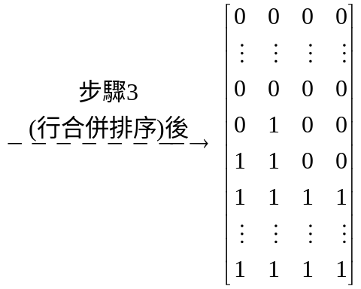
最多只有連續2列為0、1混合，且第2列1的個數 ≥ 第1列1的個數，且1被趕到右邊。
最多只有連續2列為0、1混合，且第2列1的個數 ≥ 第1列1的個數。

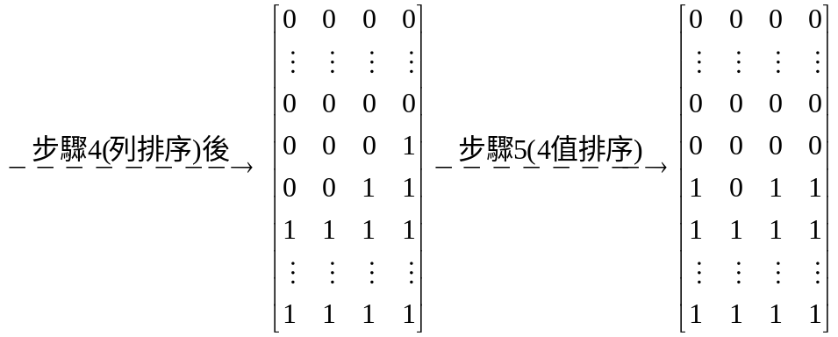
最多只剩1列為0、1混合
圖4.1 4行的行排序法的正確性證明(續)
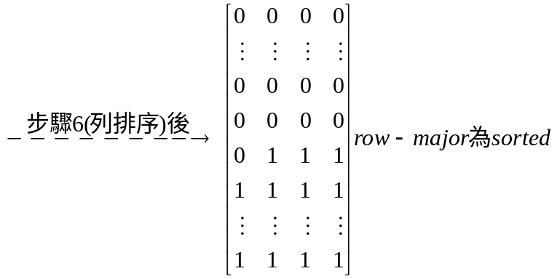
圖4.1 4行的行排序法的正確性證明(續)

在步驟3執行後，最多只有連續的2列有0、1混合，且此連續的2列中，第二列0、1混合的1個數會大於或等於第一列0、1混合的1個數。在步驟4（列排序）執行後，具有0、1混合的列其0將聚集在左邊而1在右邊，當二列0、1混合的1個數相加 ≥ 4時，經步驟5後，原第二列0、1混合將變為全部是1，只剩一列為0、1混合；當二列0、1混合的1個數相加 < 4時，經步驟5後，原第一列0、1混合將變為全部是0，只剩一列為0、1混合，而經步驟6（列排序）執行後row-major order為排序完成。故得證。
Q.E.D.

當n = 4^{p}時，p ≥ 2，上述4行的行排序法所耗用的時間說明如下：
令 全部所花時間為T(n)，則
步驟1所花時間為T(n/4)。
步驟2不花時間。
步驟3所花時間為Tm(n/16,n/16,n/16,n/16)：Tm(n/16,n/16,n/16,n/16)為將四個n/16大小各自排序好的資料合併（merge）成一個n/4大小排序好的資料所花時間。
步驟4所花時間為Tm(1,1,1,1)：Tm(1,1,1,1)為四值排序網路所需時間。
步驟5所花時間為Tm(1,1,1,1)。
步驟6所花時間為Tm(1,1,1,1)。
由上述可推出4行的行排序法的時間為：
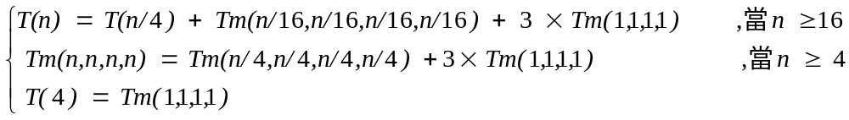
上式中Tm(n, n, n, n) = Tm(n/4, n/4, n/4, n/4) + 3×Tm(1, 1, 1, 1)，這是因為當有4個大小為n的排序好資料要合併（merge）成為一個4n大小的排序完成的資料，則明顯地，步驟1將不需再執行，只需執行步驟2至步驟6即可。而T(4)為排序4個資料所需時間，即為Tm(1, 1, 1, 1)。
當n = 4^{p}時，若p ≥ 2時
T(n) = T(4^{p})
= T(4^{p-1}) + Tm(4^{p-2}, 4^{p-2}, 4^{p-2}, 4^{p-2}) + 3Tm(1,1,1,1)
= T(4^{p-2}) + Tm(4^{p-3},4^{p-3},4^{p-3},4^{p-3}) + 3Tm(1,1,1,1) + Tm(4^{p-2},4^{p-2},4^{p-2},4^{p-2}) + 3Tm(1,1,1,1)
= 
= Tm(4^{p-2}, 4^{p-2}, 4^{p-2}, 4^{p-2}) + 3Tm(1,1,1,1) + Tm(4^{p-3}, 4^{p-3} ,4^{p-3} ,4^{p-3} )+ 3Tm(1,1,1,1) + ☹ + Tm(4⁰, 4⁰, 4⁰, 4⁰) + 3Tm(1,1,1,1) + T(4)
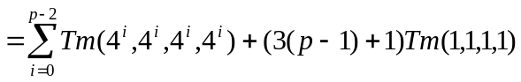
此外，當i ≥ 1時
Tm(4^{i}, 4^{i}, 4^{i}, 4^{i}) = Tm(4^{i-1}, 4^{i-1}, 4^{i-1}, 4^{i-1}) + 3Tm(1,1,1,1)
= Tm(4^{i-2}, 4^{i-2}, 4^{i-2}, 4^{i-2}) + 3Tm(1,1,1,1) + 3Tm(1,1,1,1)
= 
= 3i×Tm(1,1,1,1)+ Tm(1,1,1,1)
= (3i+1)×Tm(1,1,1,1)
所以
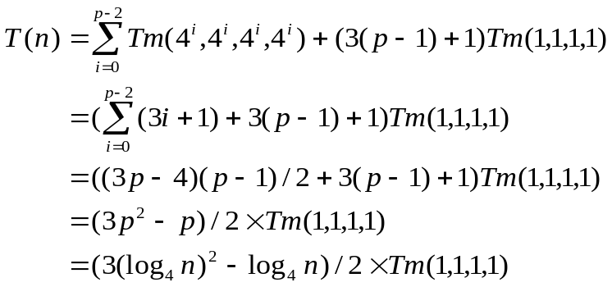
當n = 4^{p}時，p ≥ 2，4行的行排序法所耗用的硬體成本說明如下：
令 全部所花硬體成本為C(n)，則
步驟1所花硬體成本為4 × C(n/4)。
步驟2不花硬體成本。
步驟3所花硬體成本為4 × Cm(n/16,n/16,n/16,n/16)：Cm(n/16,n/16,n/16,n/16)為將四個n/16大小排序好的資料合併（merge）成一個n/4大小排序好的資料所花硬體成本。
步驟4所花硬體成本為(n/4) × Cm(1,1,1,1)：Cm(1,1,1,1)為四值排序網路所需硬體成本。
步驟5所花硬體成本為(n/4 - 1) × Cm(1,1,1,1)。
步驟6所花硬體成本為(n/4) × Cm(1,1,1,1)。
由上述可推出，4行的行排序法的硬體成本為：
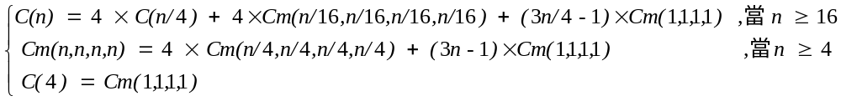
上式中Cm(n, n, n, n) = 4×Cm(n/4, n/4, n/4, n/4) + (3n – 1)×Cm(1, 1, 1, 1)，這是因為當有4個大小為n的排序好資料要合併（merge）成為一個4n大小的排序完成的資料，則明顯地，步驟1將不需再執行，只需執行步驟2至步驟6即可。而C(4)為排序4個資料所需硬體成本，即為Cm(1, 1, 1, 1)。
當n = 4^{p}時，若p ≥ 2，則
C(n) = C(4^{p})
= 4×C(4^{p-1}) + 4×Cm(4^{p-2},4^{p-2},4^{p-2},4^{p-2}) + (3×4^{p-1}-1) Cm(1,1,1,1)
= 4×(4×C(4^{p-2}) + 4×Cm(4^{p-3},4^{p-3},4^{p-3},4^{p-3}) + (3×4^{p-2}-1) Cm(1,1,1,1) ) + 4×Cm(4^{p-2},4^{p-2},4^{p-2},4^{p-2}) + ( 3×4^{p-1}-1) Cm(1,1,1,1)
= 
= 4×Cm(4^{p-2},4^{p-2},4^{p-2},4^{p-2}) + (3×4^{p-1}-1) Cm(1,1,1,1) + 4(4×Cm(4^{p-3},4^{p-3},4^{p-3},4^{p-3}) + (3×4^{p-2}-1) Cm(1,1,1,1) ) + 4² ( 4 × Cm(4^{p-4},4^{p-4}, 4^{p-4},4^{p-4}) + (3×4^{p-3}-1) Cm(1,1,1,1) ) + ☹ + 4^{p-2} ( 4 × Cm(4⁰,4⁰,4⁰,4⁰) + (3×4¹-1) Cm(1,1,1,1) ) + 4^{p-1} × Cm(1,1,1,1)
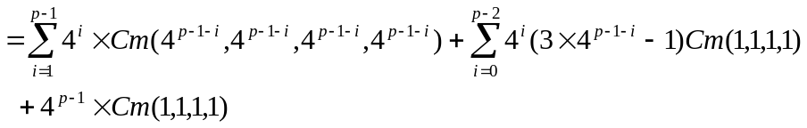
此外，當k ≥ 1時
Cm(4^{k},4^{k},4^{k},4^{k}) = (3×4^{k}-1) Cm(1,1,1,1) + 4 × Cm(4^{k-1},4^{k-1},4^{k-1},4^{k-1})
= (3×4^{k}-1) Cm(1,1,1,1) + 4(3×4^{k-1}-1) Cm(1,1,1,1) + 4² × Cm(4^{k-2},4^{k-2},4^{k-2},4^{k-2})
= 
= ( (3×4^{k}-1) + 4(3×4^{k-1}-1) + 4²(3×4^{k-2}-1) + ☹ + 4^{k-1}(3×4¹-1) + 4^{k} ) Cm(1,1,1,1)
= ( (3×4^{k} )k - ( 4^{k} - 1) / 3 + 4^{k} ) Cm(1,1,1,1)
所以
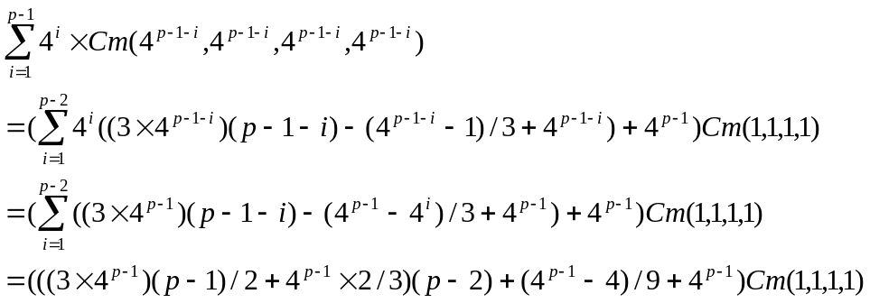
故
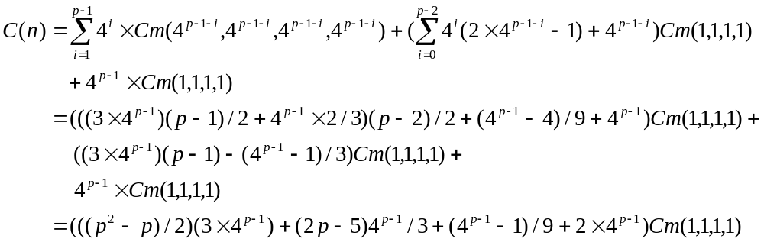

- 5行的行排序法

本節將發展一個基於五值排序網路的一個架構排序網路的演算法，稱為5行的行排序法，若有5個n/5大小的已排序好的資料，則可透過此演算法用五值排序子網路（sorter）去架構出一排序n個資料的排序網路，或者當n = 5^{p}時，亦可只套用此演算法用五值排序子網路去架構出一排序n個資料的排序網路。我們首先說明5行的行排序法的步驟，接著再證明其正確性，最後討論演算法的時間與硬體成本。

5行的行排序法：
輸入：任意5^{p}個資料之集合S。
輸出：將集合S 中5^{p}個資料排序好之序列。

假設有n個資料要排序，n = 5^{p}，p ≥ 2。
步驟1：分成5個大小相等的行，將每一個行中n/5個資料分別排序。
步驟2：做轉置（transpose），將矩陣中以 column-major 順序排列的資料改由以 row-major 順序排列，其中奇數行（第1、3、5行）做正向轉置（transpose）時，由第1行往第5行方向依序排放；偶數行（第2、4行）做反向轉置（transpose）時，由第5行往第1行方向依序排放。
步驟3：將每一個行中n/5個資料分別排序。
步驟4：列（row）排序，大的在第5行。令此5行的資料置於矩陣A中，則經步驟5後，a_{i,1} ≤ a_{i,2} ≤ a_{i,3} ≤ a_{i,4} ≤ a_{i,5}，a_{i,j}為第i列（row）第j行（column）的資料。
步驟5： a_{i,2}、a_{i,3}、a_{i,4}、a_{i+1,1}、a_{i+1,2} 5值排序，經步驟5後，a_{i,3} ≤ a_{i,4} ≤ a_{i,5} ≤ a_{i+1,1} ≤ a_{i+1,2}，1 ≤ i ≤ n/5-1。
步驟6：重複執行步驟4、5一次。
步驟7：列排序，大的在第5行。

定理4.2：5行的行排序法能正確地將資料排序完成。
證明：和定理4.1類似，套用定理1.1，零壹原理（zero-principle），在演算法的第三步驟執行後其資料變化情形如圖4.2所示。

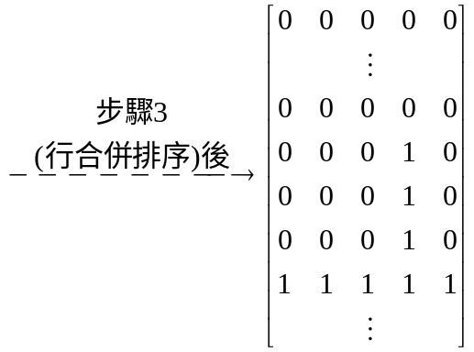
最多只有連續3列為0、1混合，且其中第1列中1的個數 ≤ 第2列中1的個數 ≤ 第3列中1的個數。

圖4.2 5行的行排序法的正確性證明
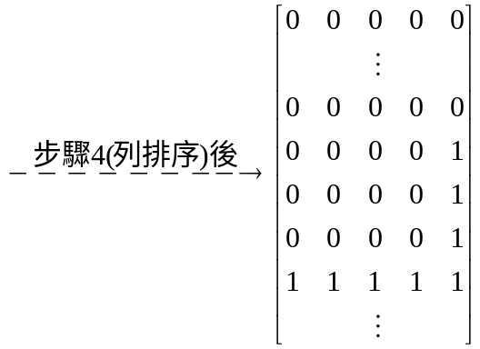
步驟5：將同一虛線上的5個資料排序。
最多只有連續3列為0、1混合，且其中第1列中1的個數 ≤ 第2列中1的個數 ≤ 第3列中1的個數，且1均被趕到右邊。

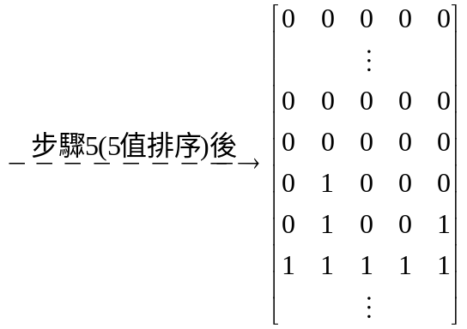
最多只剩連續2列為0、1混合，且其中第1列中1的個數 ≤ 第2列中1的個數。

步驟6：將同一虛線上的5個資料排序。
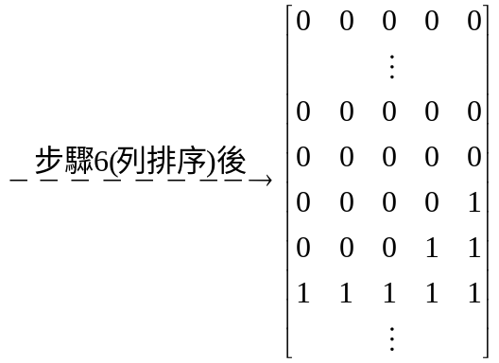
最多只剩連續2列為0、1混合，且其中第1列中1的個數 ≤ 第2列中1的個數，且1均被趕到右邊。

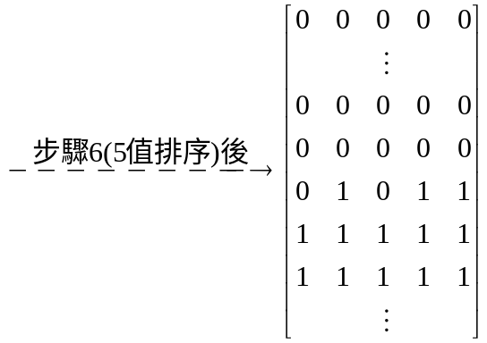
最多只剩連續1列為0、1混合。
圖4.2 5行的行排序法的正確性證明(續)
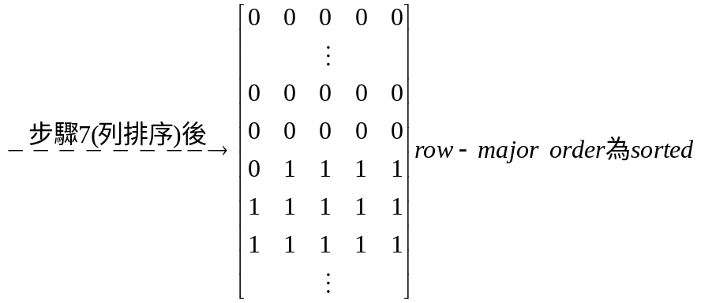

圖4.2 5行的行排序法的正確性證明(續)

在演算法的步驟4執行後，最多會有連續3列0、1混合（令為列i、列i+1及列i+2），且列i中1的個數 ≤ 列i+1中1的個數≤ 列i+2中1的個數，且1均會被趕到右邊。令a _{i, j}為矩陣中第i列第j行的元素，此時分列i的1個數 ≤ 2與列i的1個數 > 2兩種情形討論：
一、列i的1個數 ≤ 2：
若a_{i, 3}、a_{i,4}、a_{i,5}、a_{i+1,1}、a_{i+1,2}中1個數加總 ≤ 2，因為列i中1的個數 ≤ 列i+1中1的個數 ≤ 列i+2中1的個數，故經步驟5後，列i全為0，故0、1混合列數少一且列i+1中1的個數 ≤ 列i+2中1的個數。
若a_{i, 3}、a_{i,4}、a_{i,5}、a_{i+1,1}、a_{i+1,2}中1個數加總 > 2，因為列i中1的個數≤ 2，故必定、a_{i+1,2} = 1，因此，列i+1中1的個數 ≥ 4。因為列i+1中1的個數 ≤ 列i+2中1的個數，故列i+2中1的個數 ≥ 4。列i+1與列i+2中1的個數皆 ≥ 4，故經步驟5後，列i+2列將全為1，故0、1混合列數少一。因為在步驟5執行前，列i中1的個數 ≤ 列i+1中1的個數≤ 列i+2中1的個數，故經步驟5後仍滿足下列條件：列i中1的個數 ≤ 列i+1中1的個數≤ 列i+2中1的個數。
二、列i的1個數 > 2：
因為列i中1的個數 ≤ 列i+1中1的個數 ≤ 列i+2中1的個數，所以列i+1與i+2中1的個數皆 > 2，故經步驟5後，列i+2將全為1，故0、1混合列數少一且列i中1的個數 ≤ 列i+1中1的個數。
結合情形一、二得知，執行步驟4、5一次將使得0、1混合列剩2列，且此2列為連續，令此2列為j與j+1，其必滿足下述條件：列j中1的個數 ≤ 列j+1中1的個數，不論列j中1的個數為多少，在重複執行步驟4、5後，將使得0、1混合列由2列剩1列，再由一次步驟7（列排序）即排序完成。故得證。
Q.E.D.

當n = 5^{p}時，p ≥ 2，5行的行排序法所耗用的時間說明如下：
令 全部所花時間為T(n)，則
步驟1所花時間為T(n/5)。
步驟2不花時間。
步驟3所花時間為Tm(n/5²,n/5²,n/5²,n/5²,n/5²)：Tm(n/5²,n/5²,n/5²,n/5²,n/5²)為將五個n/5²大小排序好的資料合併（merge）成一個n/5大小排序好的資料所花時間。
步驟4所花時間為Tm(1,1,1,1,1)：Tm(1,1,1,1,1)為五值排序網路所需時間。
步驟5所花時間為Tm(1,1,1,1,1)。
步驟6所花時間 = 步驟4 + 步驟5之時間。
步驟7所花時間為Tm(1,1,1,1,1)。
由上述可推出5行的行排序法的時間為：
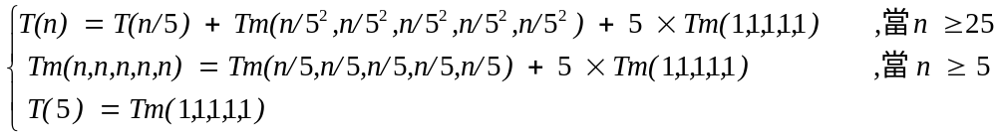
上式中Tm(n, n, n, n, n) = Tm(n/5, n/5, n/5, n/5, n/5) + 5×Tm(1, 1, 1, 1, 1)，這是因為當有5個大小為n的排序好資料要合併（merge）成為一個5n大小的排序完成的資料，則明顯地，步驟1將不需再執行，只需執行步驟2至步驟7即可。而T(5)為排序5個資料所需時間，即為Tm(1, 1, 1, 1, 1)。
當n = 5^{p}時，若p ≥ 2，則
T(n) = T(5^{p})
= T(5^{p-1}) + Tm(5^{p-2}, 5^{p-2}, 5^{p-2}, 5^{p-2}, 5^{p-2}) + 5Tm(1,1,1,1,1)
= T(5^{p-2}) + Tm(5^{p-3}, 5^{p-3}, 5^{p-3}, 5^{p-3}, 5^{p-3}) + 5Tm(1,1,1,1,1) + Tm(5^{p-2}, 5^{p-2}, 5^{p-2}, 5^{p-2}, 5^{p-2}) + 5Tm(1,1,1,1,1)
= 
= Tm(5^{p-2}, 5^{p-2}, 5^{p-2}, 5^{p-2}, 5^{p-2}) + 5Tm(1,1,1,1,1) + Tm(5^{p-3}, 5^{p-3}, 5^{p-3} ,5^{p-3} ,5^{p-3} )+ 5Tm(1,1,1,1,1) + ☹ + Tm(5⁰, 5⁰, 5⁰, 5⁰, 5⁰ ) + 5Tm(1,1,1,1,1) + T(5)
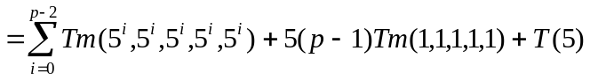
此外，當i ≥ 1時
Tm(5^{i}, 5^{i}, 5^{i}, 5^{i}, 5^{i}) = Tm(5^{i-1}, 5^{i-1}, 5^{i-1}, 5^{i-1}, 5^{i-1}) + 5Tm(1,1,1,1,1)
= Tm(5^{i-2}, 5^{i-2}, 5^{i-2}, 5^{i-2}, 5^{i-2}) + 5Tm(1,1,1,1,1) + 5Tm(1,1,1,1,1)
= 
= 5i×Tm(1,1,1,1,1)+ Tm(1,1,1,1,1)
= (5i+1)×Tm(1,1,1,1,1)
所以
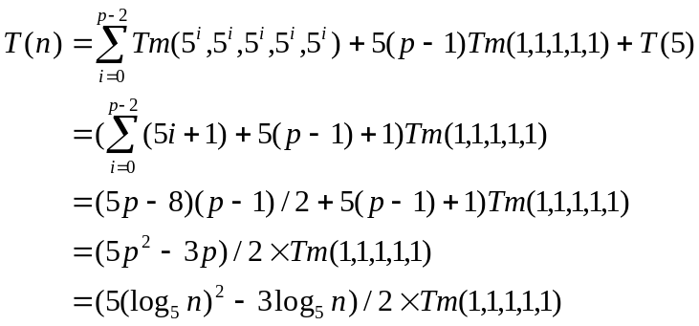

當n = 5^{k}時，k ≥ 2，5行的行排序法所耗用的硬體成本說明如下：
令 全部所花硬體成本為C(n)，則
步驟1所花硬體成本為5 × C(n/5)。
步驟2不花硬體成本。
步驟3所花硬體成本為5 × Cm(n/5²,n/5²,n/5²,n/5²,n/5²)：Cm(n/5²,n/5²,n/5²,n/5²,n/5²)為將五個n/5²大小排序好的資料合併（merge）成一個n/5大小排序好的資料所花硬體成本。
步驟4所花硬體成本為(n/5) × Cm(1,1,1,1,1)：Cm(1,1,1,1,1)為五值排序網路所需硬體成本。
步驟5所花硬體成本為(n/5 - 1) × Cm(1,1,1,1,1)。
步驟6所花硬體成本 = 步驟4 + 步驟5之硬體成本。
步驟7所花硬體成本為(n/5) × Cm(1,1,1,1,1)。
由上述可推出，5行的行排序法的硬體成本為：
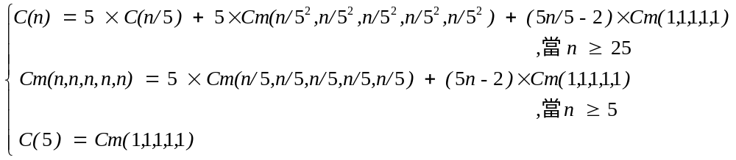
上式中Cm(n, n, n, n, n) = 5×Cm(n/5, n/5, n/5, n/5, n/5) + (5n – 2)×Cm(1, 1, 1, 1, 1)，這是因為當有5個大小為n的排序好資料要合併（merge）成為一個5n大小的排序完成的資料，則明顯地，步驟1將不需再執行，只需執行步驟2至步驟7即可。而C(5)為排序5個資料所需硬體成本，即為Cm(1, 1, 1, 1, 1)。
當n = 5^{p}時，若p ≥ 2，則
C(n) = C(5^{p})
= 5 × C(5^{p-1}) + 5 × Cm(5^{p-2}, 5^{p-2}, 5^{p-2}, 5^{p-2}, 5^{p-2}) + (5×5^{p-1}-2) Cm(1,1,1,1,1)
= 5 × ( 5 × C(5^{p-2}) + 5 × Cm(5^{p-3}, 5^{p-3}, 5^{p-3}, 5^{p-3}, 5^{p-3}) + (5×5^{p-2}-2) Cm(1,1,1,1,1) ) + 5 × Cm(5^{p-2}, 5^{p-2}, 5^{p-2}, 5^{p-2}, 5^{p-2}) + (5×5^{p-1}-2) Cm(1,1,1,1,1)
= 
= 5 × Cm(5^{p-2}, 5^{p-2}, 5^{p-2}, 5^{p-2}, 5^{p-2}) + (5×5^{p-1}-2) Cm(1,1,1,1,1) + 5 ( 5 × Cm(5^{p-3}, 5^{p-3}, 5^{p-3}, 5^{p-3}, 5^{p-3}) + (5×5^{p-2}-2) Cm(1,1,1,1,1) ) + 5² ( 5 × Cm(5^{p-4}, 5^{p-4}, 5^{p-4}, 5^{p-4}, 5^{p-4}) + (5×5^{p-3}-2) Cm(1,1,1,1,1) ) + ☹ + 5^{p-2} ( 5 × Cm(5⁰,5⁰, 5⁰,5⁰, 5⁰) + (5×5¹-2) Cm(1,1,1,1,1) ) + 5^{p-1} × Cm(1,1,1,1,1)
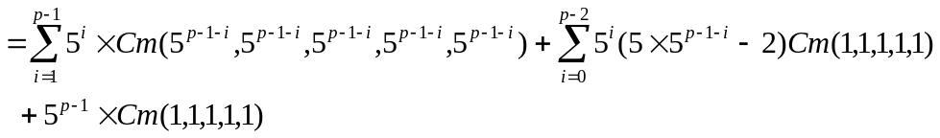
此外，當k ≥ 1時
Cm(5^{k},5^{k},5^{k},5^{k},5^{k}) = ((5×5^{k}-2) Cm(1,1,1,1,1) + 5 × Cm(5^{k-1},5^{k-1},5^{k-1},5^{k-1},5^{k-1})
= ((5×5^{k}-2) Cm(1,1,1,1,1) + 5(5×5^{k-1}-2) Cm(1,1,1,1,1) + 5² × Cm(5^{k-2}, 5^{k-2}, 5^{k-2}, 5^{k-2}, 5^{k-2})
= 
= ( (5×5^{k}-2) + 5(5×5^{k-1}-2) + 5²(5×5^{k-2}-2) + ☹ + 5^{k-1}(5×5¹-2) + 5^{k} ) Cm(1,1,1,1,1)
= ( (5×5^{k})p - 2( 5^{k} - 1) / 4 + 5^{k} ) Cm(1,1,1,1,1)
= ( (5×5^{k})p - ( 5^{k} - 1) / 2 + 5^{k} ) Cm(1,1,1,1,1)
所以
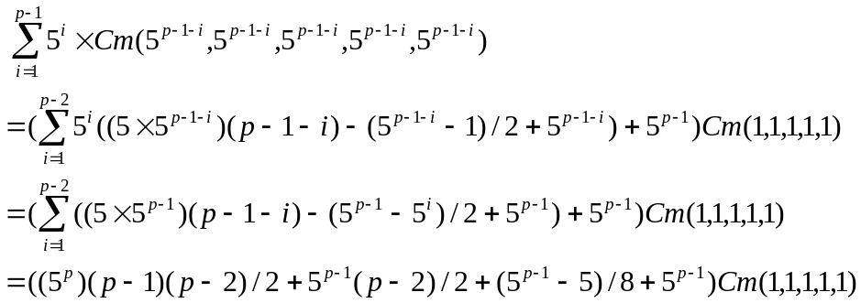
故
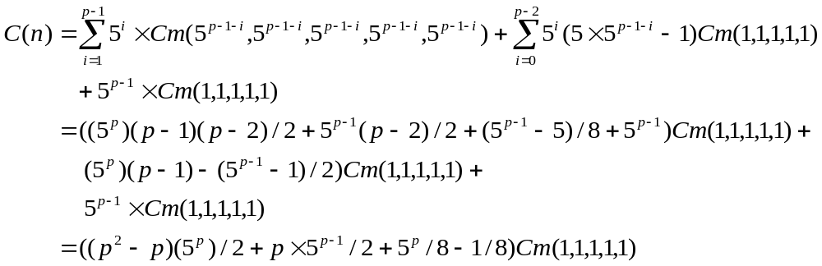

- k行的行排序法

本節將推廣前兩節的排序網路架構演算法，使其更一般化，我們稱它為k行的行排序法，若有k個n/k大小的已排序好的資料，則可透過此演算法用k值排序子網路（sorter）去架構出一排序n個資料的排序網路，或者當n = k^{p}時，亦可只套用此演算法用k值排序子網路去架構出一排序n個資料的排序網路。我們首先說明k行的行排序法的步驟，接著再證明其正確性，最後討論演算法的時間與硬體成本。

k行的行排序法：
輸入：任意k^{p}個資料之集合S。
輸出：將集合S 中k^{p}個資料排序好之序列。

假設有n個資料要排序，n = k^{p}，p ≥ 2。
步驟1：分成k個大小相等的行，將每一個行中n/k個資料分別排序。
步驟2：做轉置（transpose），將矩陣中以 column-major 順序排列的資料改由以 row-major 順序排列，其中奇數行（第1行、第3行、第5行、☹）做正向轉置（transpose）時，由第1行往第k行方向依序排放；偶數行（第2行、第4行、第6行、☹）做反向轉置（transpose）時，由第k行往第1行方向依序排放。
步驟3：將每一個行中n/k個資料分別排序。
步驟4：列（row）排序，大的在第k行。令此k行的資料置於矩陣A中，則經步驟4後，a_{i,1} ≤ a_{i,2} ≤ ☹ ≤ a_{i,k}，a_{i,j}為第i列（row）第j行（column）的資料。
步驟5：執行a_{i,⎣k/2⎦+1}、a_{i, ⎣k/2⎦+2}、☹、a_{i,k}、a_{i+1,1}、a_{i+1,2}、☹、a_{i+1,⎣k/2⎦} k值排序，經步驟5後，a_{i,⎣k/2⎦+1} ≤ a_{i, ⎣k/2⎦+2} ≤ ☹ ≤ a_{i,k} ≤ a_{i+1,1} ≤ a_{i+1,2} ≤ ☹ ≤ a_{i+1,⎣k/2⎦}，1 ≤ i ≤ n/k-1。
步驟6：重複執行步驟4、5，⎡k/2⎤ - 2次。
步驟7：列排序，大的在第k行。

定理4.3：k行的行排序法能正確地將資料排序完成。
證明：套用定理1.1，零壹原理（zero-principle），在步驟1執行後，每一行的0皆在上面、1皆在下面。步驟2執行轉置（transpose），每一行轉置後，最多只有一列為0、1混合，其中奇數行做正向轉置，由第1行往第k行方向依序排放（→），故0、1混合之列必為0…01…1的形式；而偶數行做反向轉置，由第k行往第1行方向依序排放（←），故0、1混合之列必為1…10…0的形式，故在步驟2執行後，最多有⎡k/2⎤個0…01…1形式的0、1混合列，且最多有⎡k/2⎤個1…10…0形式的0、1混合列。
接著，在演算法的第三步驟執行後，最多有⎡k/2⎤列0、1混合，且此0、1混合列為連續，且列m中1的個數 ≤ 列j中1的個數，m < j，m, j屬於0、1混合之列。故只要能證明執行步驟4、5一次將使得0、1混合列少一列，且0、1混合列為連續，且列m中1的個數 ≤ 列j中1的個數，m < j，m, j屬於0、1混合之列，則依歸納法，步驟4、5共執行 ⎡k/2⎤-1次將使得0、1混合列僅剩一列，接著在步驟7列排序後，將完成排序。
在演算法的步驟4執行後，最多有⎡k/2⎤列0、1混合，且此0、1混合列為連續，且列m中1的個數 ≤ 列j中1的個數，m < j，m, j屬於0、1混合之列，此外，1也均會被趕到右邊。令此0、1混合之列為i+1、i+2、☹、i+h，h ≤ ⎡k/2⎤，此時分列i+1的1個數 ≤ ⎣k/2⎦與列i+1的1個數 > ⎣k/2⎦兩種情形討論：
一、列i+1的1個數 ≤ ⎣k/2⎦：
若a_{i+1,⎣k/2⎦+1}、a_{i+1,⎣k/2⎦+2}、☹、a_{i+1, k}、a_{i+2,1}、a_{i+2,2}、☹、a_{i+2,⎣k/2⎦}中1個數加總 ≤ ⎣k/2⎦，則經步驟5後，列i+1全為0，故0、1混合列數少一，因在步驟5前，列m中1的個數 ≤ 列j中1的個數，m < j，m, j屬於0、1混合之列，故經步驟5後仍滿足下述條件：列m中1的個數 ≤ 列j中1的個數，m < j，m, j屬於0、1混合之列。
若a_{i+1,⎣k/2⎦+1}、a_{i+1,⎣k/2⎦+2}、☹、a_{i+1, k}、a_{i+2,1}、a_{i+2,2}、☹、a_{i+2,⎣k/2⎦}中1個數加總 > ⎣k/2⎦，因為列i+1中1的個數≤ ⎣k/2⎦，故必定a_{i+2,⎣k/2⎦} = 1，因此，列i+2中1的個數 ≥ ⎣k/2⎦+1。因為列i+2中1的個數≤ 列i+h-1中1的個數 ≤ 列i+h中1的個數，故列i+h-1與列i+h中1的個數皆 ≥ ⎣k/2⎦+1，故經步驟5後，列i+h將全為1。因為列m中1的個數 ≤ 列j中1的個數，m < j，m, j屬於0、1混合之列，故經步驟5後仍滿足下述條件：列m中1的個數 ≤ 列j中1的個數，m < j，m, j屬於0、1混合之列。
二、列i+1的1個數 > ⎣k/2⎦：
因為列m中1的個數 ≤ 列j中1的個數，m < j，m, j屬於0、1混合之列，所以列i+h-1與i+h中1的個數 > ⎣k/2⎦，故經步驟5後，列i+h將全為1且仍滿足下述條件：列m中1的個數 ≤ 列j中1的個數，m < j，m, j屬於0、1混合之列。
結合情形一、二得知，執行步驟4、5一次將使得0、1混合列少一列，故得證。
Q.E.D.

當n = k^{p}時，p ≥ 2，k行的行排序法所耗用的時間說明如下：
令 全部所花時間為T(n)，則
步驟1所花時間為T(n/k)。
步驟2不花時間。
步驟3所花時間為Tm(n/k², n/k², ☹)：Tm(n/k², n/k², ☹)為將k個n/k²大小排序好的資料合併（merge）成一個n/k大小排序好的資料所花時間。
步驟4所花時間為Tm(1,1,☹)：Tm(1,1,☹)為k值排序網路所需時間。
步驟5所花時間為Tm(1,1,☹)。
步驟6所花時間 = ( ⎡k/2⎤ - 2 ) ×（步驟4 + 步驟5之時間）。
步驟7所花時間為Tm(1,1,☹)。
由上述可推出k行的行排序法的時間為：
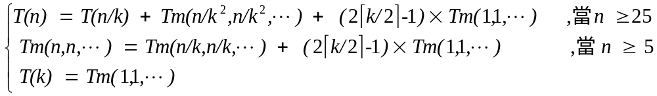
上式中Tm(n, n, ☹) = Tm(n/k, n/k, ☹) + (2⎡k/2⎤-1)×Tm(1, 1, ☹)，這是因為當有k個大小為n的排序好資料要合併（merge）成為一個k×n大小的排序完成的資料，則明顯地，步驟1將不需再執行，只需執行步驟2至步驟7即可。而T(k)為排序k個資料所需時間，即為Tm(1, 1, ☹)。
當n = k^{p}時，若p ≥ 2，則
T(n) = T(k^{p})
= T(k^{p-1}) + Tm(k^{p-2}, k^{p-2},☹) + ( 2 ⎡k/2⎤ - 1 )Tm(1,1,☹)
= T(k^{p-2}) + Tm(k^{p-3}, k^{p-3},☹) + ( 2 ⎡k/2⎤ - 1 )Tm(1,1,☹) + Tm(k^{p-2}, k^{p-2},☹) + ( 2 ⎡k/2⎤ - 1 )Tm(1,1,☹)
= 
= Tm(k^{p-2}, k^{p-2},☹) + ( 2 ⎡k/2⎤ - 1 )Tm(1,1,☹) + Tm(k^{p-3}, k^{p-3},☹) + ( 2 ⎡k/2⎤ - 1 )Tm(1,1,☹) + ☹ + Tm(k⁰, k⁰,☹) + ( 2 ⎡k/2⎤ - 1 )Tm(1,1,☹) + T(k)
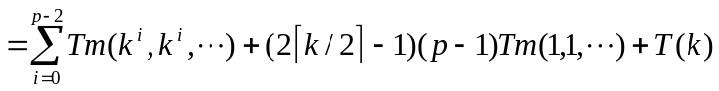
此外，當i ≥ 1時
Tm(k^{i}, k^{i},☹) = Tm(k^{i-1}, k^{i-1},☹) + ( 2 ⎡k/2⎤ - 1 )Tm(1,1,☹)
= Tm(k^{i-2}, k^{i-2},☹) + ( 2 ⎡k/2⎤ - 1 )Tm(1,1,☹) + ( 2 ⎡k/2⎤ - 1 )Tm(1,1,☹)
= 
= ( 2 ⎡k/2⎤ - 1 )×i×Tm(1,1,☹)
所以
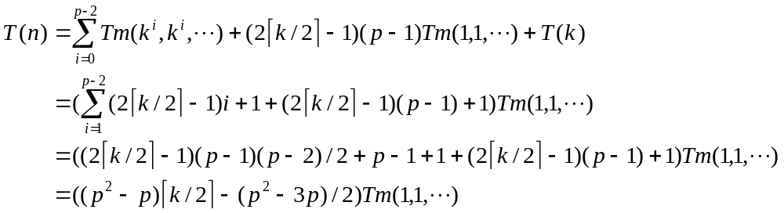

當n = k^{p}時，p ≥ 2，k行的行排序法所耗用的硬體成本說明如下：
令 全部所花硬體成本為C(n)，則
步驟1所花硬體成本為k × C(n/k)。
步驟2不花硬體成本。
步驟3所花硬體成本為k × Cm(n/k²,n/k²,☹)：Cm(n/k²,n/k²,☹)為將k個n/k²大小排序好的資料合併（merge）成一個n/k大小排序好的資料所花硬體成本。
步驟4所花硬體成本為(n/k) × Cm(1,1,☹)：Cm(1,1,☹)為k值排序網路所需硬體成本。
步驟5所花硬體成本為(n/k - 1) × Cm(1,1,☹)。
步驟6所花硬體成本 = ( ⎡k/2⎤ - 2 ) ×（步驟4 + 步驟5之硬體成本）。
步驟7所花硬體成本為(n/k) × Cm(1,1,☹)。
由上述可推出，k行的行排序法的硬體成本為：
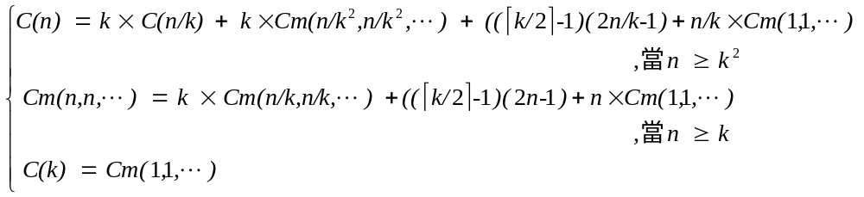
上式中Cm(n, n, ☹) = k×Cm(n/k, n/k, ☹) + ((⎡k/2⎤-1)(2n-1)+n)×Cm(1, 1, ☹)，這是因為當有k個大小為n的排序好資料要合併（merge）成為一個k×n大小的排序完成的資料，則明顯地，步驟1將不需再執行，只需執行步驟2至步驟7即可。而C(k)為排序k個資料所需硬體成本，即為Cm(1, 1, ☹)。
當n = k^{p}時，p ≥ 2，
C(n) = C(k^{p})
= k × C(k^{p-1}) + k × Cm(k^{p-2}, k^{p-2},☹) + ( ( ⎡k/2⎤ - 1 )(2k^{p-1}-1) + k^{p-1} ) Cm(1,1,☹)
= k × ( k × C(k^{p-2}) + k × Cm(k^{p-3}, k^{p-3},☹) + ( ( ⎡k/2⎤ - 1 )(2k^{p-2}-1) + k^{p-2} ) Cm(1,1,☹) ) + k × Cm(k^{p-2}, k^{p-2},☹) + ( ( ⎡k/2⎤ - 1 )(2k^{p-1}-1) + k^{p-1} ) Cm(1,1,☹)
= 
= k × Cm(k^{p-2}, k^{p-2},☹) + ( ( ⎡k/2⎤ - 1 )(2k^{p-1}-1) + k^{p-1} ) Cm(1,1,☹) + k ( k × Cm(k^{p-3}, k^{p-3},☹) + ( ( ⎡k/2⎤ - 1 )(2k^{p-2}-1) + k^{p-2} ) Cm(1,1,☹) ) + k² ( k × Cm(k^{p-4}, k^{p-4},☹) + ( ( ⎡k/2⎤ - 1 )(2k^{p-3}-1) + k^{p-3} ) Cm(1,1,☹) ) + ☹ + k^{p-2} ( k × Cm(k⁰, k⁰,☹) + ( ( ⎡k/2⎤ - 1 )(2k¹-1) + k¹ ) Cm(1,1,☹) ) + k^{p-1} × Cm(1,1,☹)
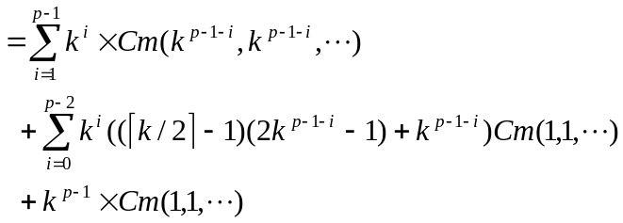
此外，當m ≥ 1時
Cm(k^{m}, k^{m},☹) = ( ( ⎡k/2⎤ - 1 )(2k^{p}-1) + k^{m} ) Cm(1,1,☹) + k × Cm(k^{m-1}, k^{m-1},☹)
= ( ( ⎡k/2⎤ - 1 )(2k^{m}-1) + k^{m} ) Cm(1,1,☹) + k( ( ⎡k/2⎤ - 1 )(2k^{m-1}-1) + k^{m-1} ) Cm(1,1,☹) + k² × Cm(k^{m-2}, k^{m-2},☹)
= 
= ( ( ⎡k/2⎤ - 1 )(2k^{m}-1) + k^{m} + k( ( ⎡k/2⎤ - 1 )(2k^{m-1}-1) + k^{m-1}) + k²( ( ⎡k/2⎤ - 1 )(2k^{m-2}-1) + k^{m-2}) + ☹ + k^{m-1}( ( ⎡k/2⎤ - 1 )(2k¹-1) + k¹) + k^{m} ) Cm(1,1,☹)
= ( ( ⎡k/2⎤ - 1 ) 2k^{m} + k^{m} )p - ( ⎡k/2⎤ - 1 ) ( k^{m} - 1) / ( k - 1 ) + k^{m}
所以
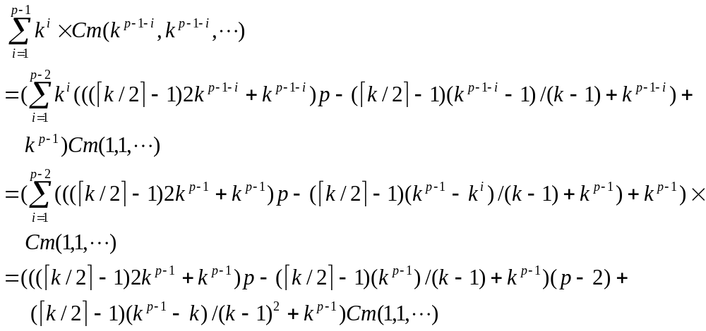
故
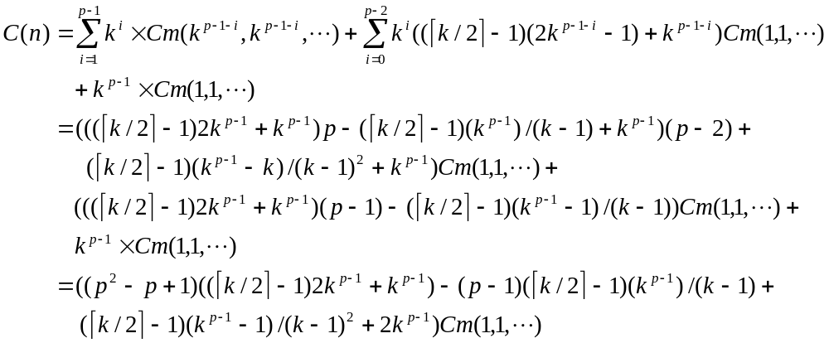
當只有4值、5值或k值排序網路時，可選擇套用本章所發展出的演算法。我們將本章所提出的4行、5行與k行的行排序法，所耗用的時間與硬體成本列於表4.1。
4行 | 時間 | 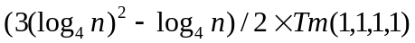
4行 | 硬體成本 | 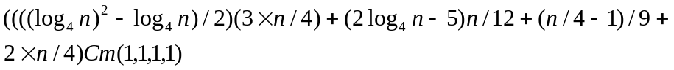
5行 | 時間 | 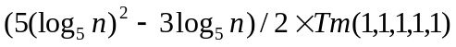
5行 | 硬體成本
k行 | 時間
k行 | 硬體成本 | 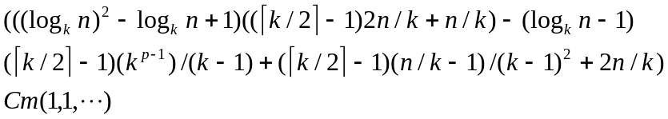
表4.1 4行、5行與k行的行排序法，所耗用的時間與硬體成本

Leighton的行排序法執行了1次的行排序與3次的行合併排序，而本章k行的行排序法執行了1次的行排序與2⎡k/2⎤ - 1次的k值排序，所以當k較小時，套用k行的行排序法，可以加快排序速度。

